Уважаемые родители!

В период с 6 декабря 2021г. по 1 марта 2022г. на территории Свердловской области
проводится оперативно – профилактическое мероприятие «Горка»,
посвященное вопросам обеспечения безопасности детей на дорогах.
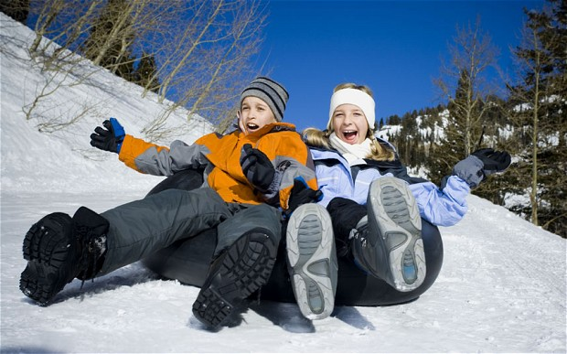

Цель профилактической консультации:
исключение дорожно – транспортных
происшествий с участием детей.

В рамках данной акции улично-дорожная сеть г. Каменска – Уральского
подвергнется массовым проверкам сотрудниками Госавтоинспекции
и специализированными дорожными предприятиями.
Особое внимание уделят местам, где бывает много детей.
Целью рейдовых мероприятий является предупреждение несчастных
случаев и других происшествий, связанных с катанием детей с горок, расположенных вблизи проезжей части,
и выездом их на проезжую часть.
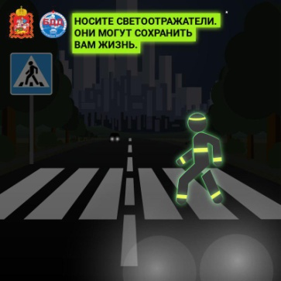
Автоинспекторы обращаются к родителям с просьбой
не пускать детей кататься со снежных горок, катушек,
наледей, снежных валов, выходящих на проезжую часть.
Такие забавы опасны для здоровья.
И обязательное применение
световозвращающих элементов
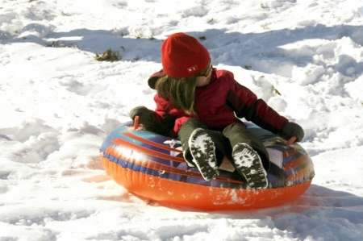
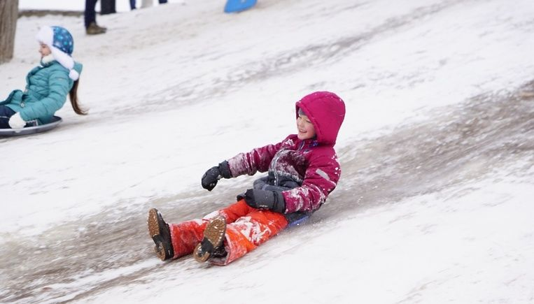
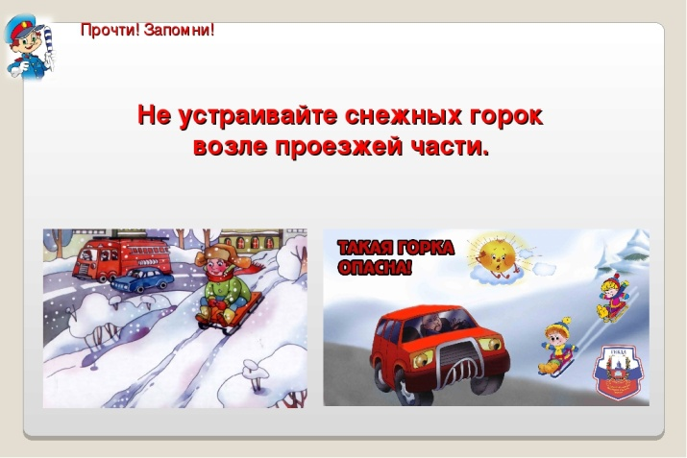
на вашей одежде и одежде ваших детей.

